Bursa, 17.Kasım.2011

BAŞTANBAŞA BALKANLAR GEZİSİ

Bu seneki kurban bayramında, ülkede kalmayalım da, evlad-ı fatihan’ın ülkesini, Makedonya, Arnavutluk, Karadağ, Hırvatistan ve Bosna’yı gezelim dedik. 6.Kasım.2011 günü Joly Turun düzenlediği geziye Türk Havayolları uçağı ile Atatürk hava limanından yola çıktık. Saat 12,35 idi. Tam vaktinde hareket ettik ve saat 14 civarında Üsküp havalimanına indik.
Üsküp havalimanını Tav işletiyor. Yollardaki bilbordlarda Tayyip Erdoğan’ın resimleri var. Bütün Balkan ülkelerinde Tayyip Erdoğan’ın birçok posteri ile karşılaştık. Aramızdan bazılarının Türkiye adına gurur duymak yerine, Başbakanın aleyhine ağza alınmayacak kelimeler söylemesi çok rahatsız edici idi. Bu nasıl bir kindir hakikaten anlayamadım ve anlayamıyorum.
Şehrin çarşısını dolaştık, fakat bayram dolayısıyla her yer kapalı idi. Türk olmayanların veya Müslüman olmayanların dükkanları açıktı. Bu sebeple çarşının fotoğraflarını çekmedim. Ancak, Köse Mustafa Paşa camiinin resimlerini çektim. Bütün Balkanlarda camilerde bir de yeşil renkli beyaz aylı bayrak asılı idi. Bu bayrak Müslüman birliği bayrağı imiş. İşte size çınarları ile tipik Türk camileri.

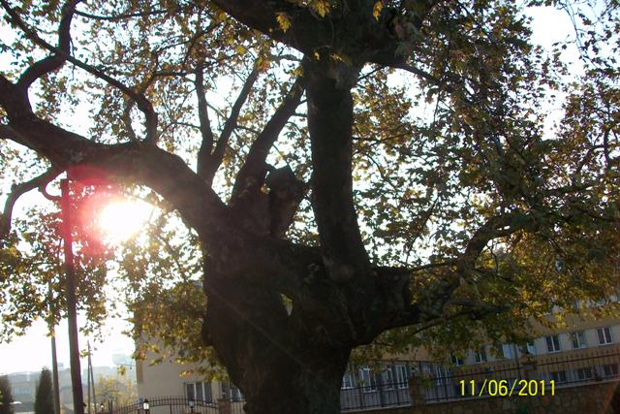

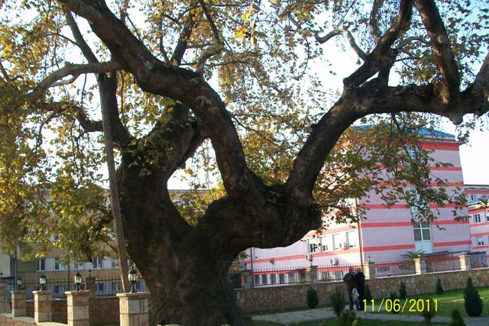

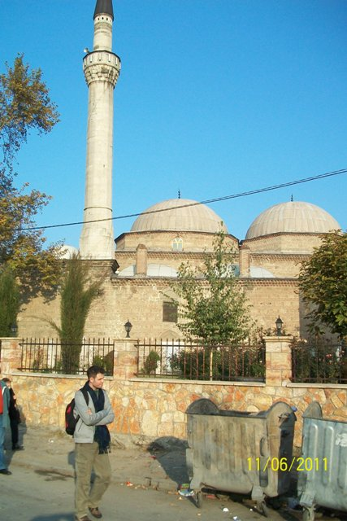

İşte size Üsküpten çınar ve cami manzaraları. Burada dikkatimi çeken şey şu, bütün camilerde yeşil renkli beyaz aylı Müslüman birliği bayrağı ayrıca asılı ve kimse buna bir şey diyemiyor.
Bütün eski Yugoslavya coğrafyasında ise ne oluyor biliyor musunuz? Hristiyanlar dağları taşları haçlarla donatmışlar, Müslümanlar da buna karşılık yeşil bayraklı, beyaz aylı bayraklar ve 3 şerefeli minarelerle donatılmış yeni camiler yapmış. Bu topraklar hala gebe. Her an savaş bir küçük çocuk kavgası ile patlayabilir, ancak bu defa Müslümanlar da silahsız değil. Avrupadan Müslümanları yok etmek isteyen haçlılar biraz zorlanır, ayrıca Türkiye ve Arnavutlar korkusu da onları durduruyor. Fakirlik, fakirlik, fakirlik gördüm.

Üsküpte bir gece geçirdik, orada da Türkler olduğunu gördük. Bir tane de Melami dergahı bulunmakta idi. Ertesi gün Tetovo veya Kalkandelene gittik. Burada Alaca cami ve Harabati baba tekkesini gezdik.
İşte Alaca camiden resimler
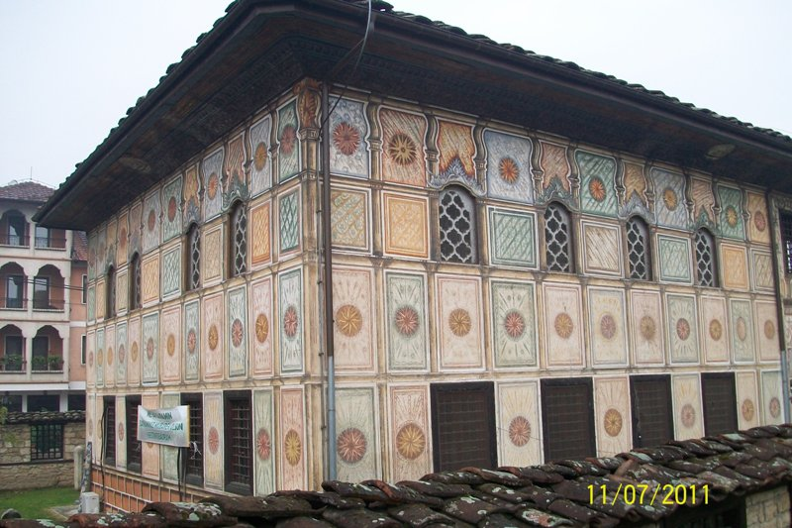

Harabati baba tekkesinde bir bekar Bektaşi dervişi bizi Aleviliğin alt kolu olan Bektaşi olmamız için ikna etmeye çalıştı durdu.
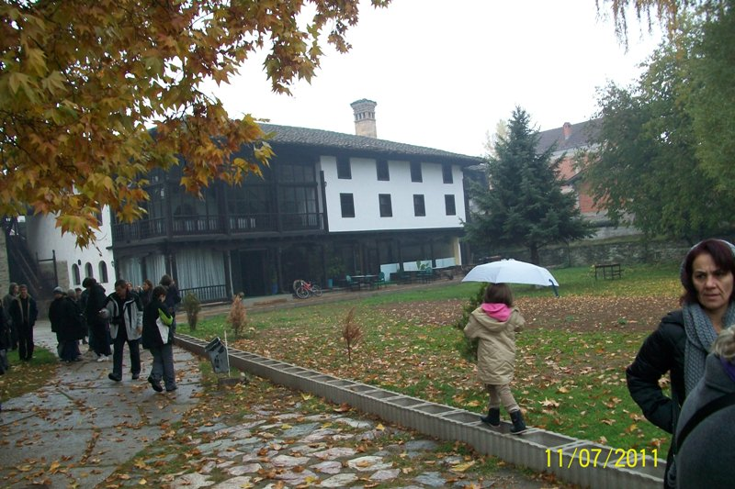

Bu tekkenin genel görünüşü bir de dervişi görelim.
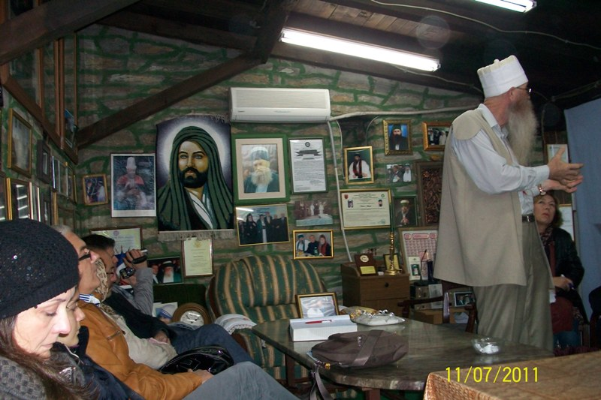

Dervişin arkasındaki resimlerde Hazreti Alinin ve Hazreti Muhammedin (peygamberimizin) de tasvirleri bulunmakta idi.

Daha sonraki gezimizin durağı Resne ve Manastır idi. Manastırda Atatürkün gitmiş olduğu askeri idadiyi gezdik.

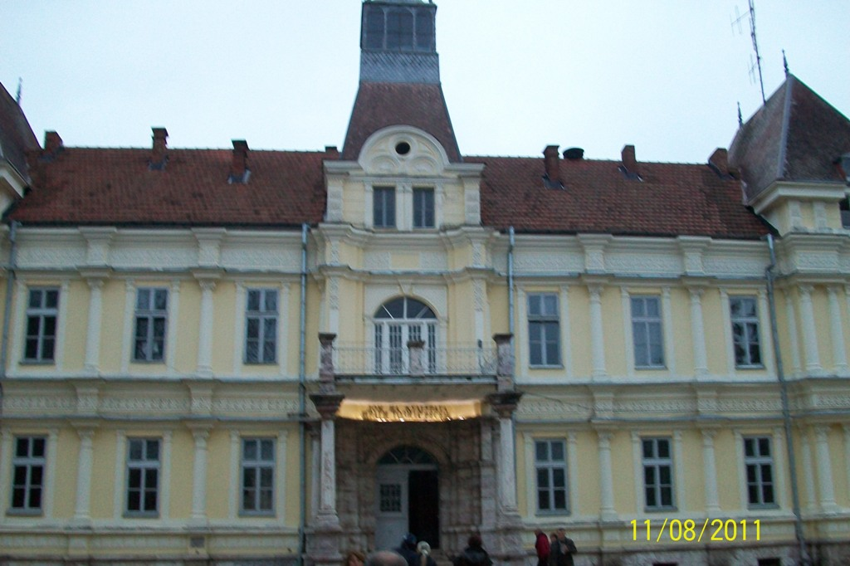

Bu idadinin dış görünüşü içine gelelim.
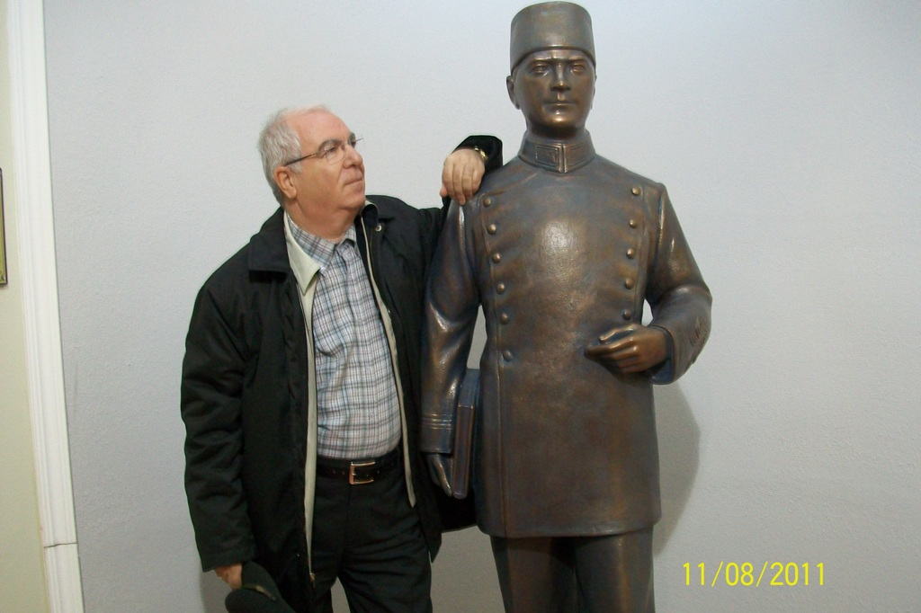

Genç Mustafa ve ben,

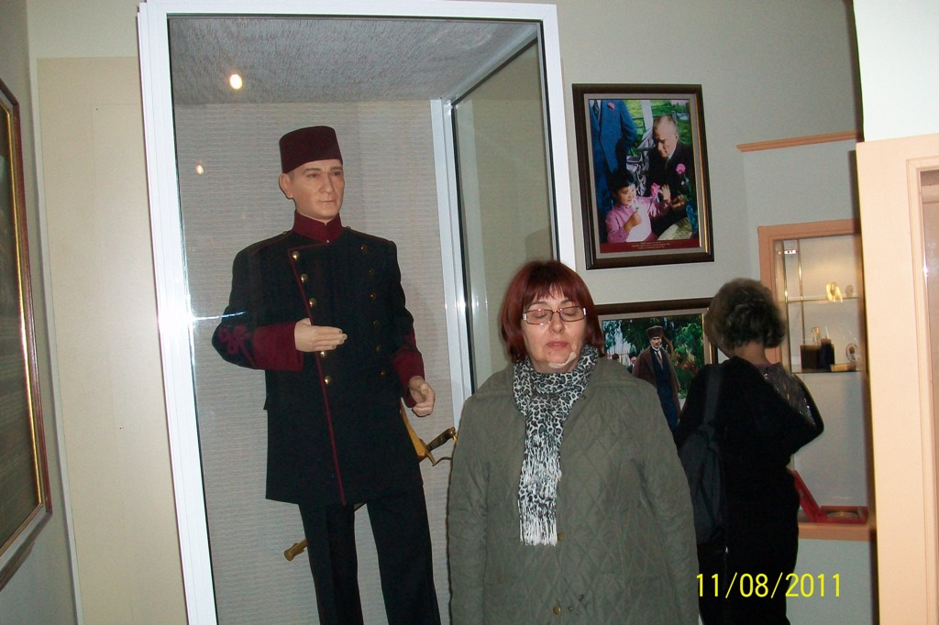

Eşim Atayı düşünürken,

Daha sonra dağlardan geçerek Arnavutlukun sahil şehri Durres’e ulaştık. Aman Allahım, Size bir şey söyleyeyim mi?
- Arnavutlukta Arnavut kaldırımı yok
- Arnavutlukta Arnavut ciğeri yok
- Arnavutlukta Arnavut böreği yok
- Arnavutlukta Arnavut biberi de yok
- Arnavutlukta Elbasan tava hiç ama hiç yok
- Bir kısım lokantada domuz eti var ve biz Arnavutlukta yemek yerine hiçbir şey yiyemediğimizden aç kaldık aaaç!........

Arnavutlukta Tiran ve Durresten çektiğim resimleri bu yüzden eklemiyorum bile. Arnavutların çok çalışması lazım, çoook.
Gece karanlığında Karadağı geçtik ve sahildeki Budva şehrine geldik. Buradan da Dubrovnike geçtik. Pırıl pırıl sahiller, güzel manzaralar eşliğinde güzel bir yolculuktu.
İşte size birkaç Dubrovnik anısı.

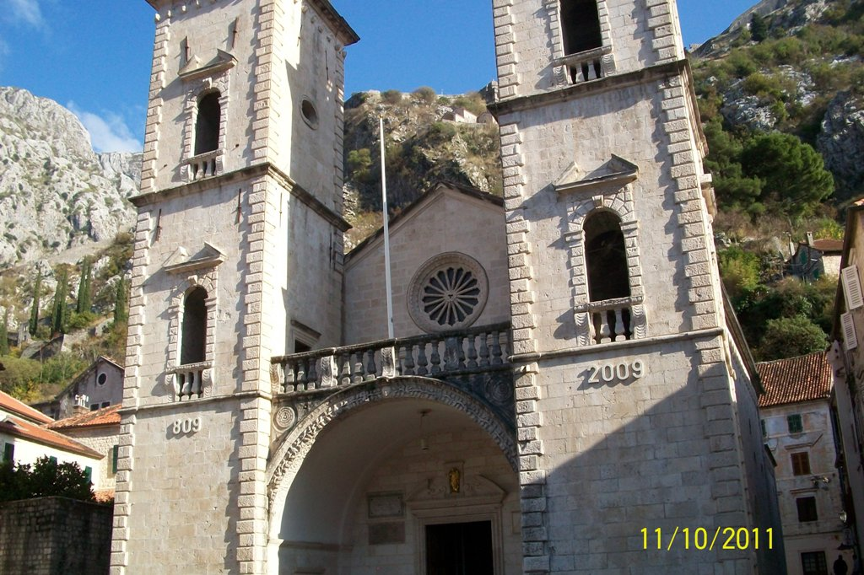

Bir tane daha

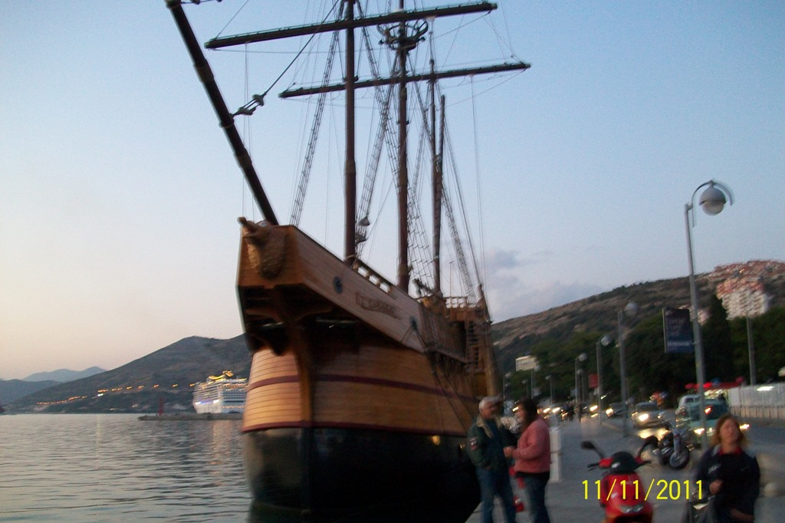

Dubrovnikte bir de Cuma namazı kıldık. Ne güzel ki orada o dar sokaklar arasında bir küçük mescid de varlığını sürdürüyordu.
Bundan sonra Hüzünlü topraklara yolculuğumuz başladı.
Osmanlının Adriyatik kıyısındaki son köyü Poçitel’e uğradık. Burada son katliamlardan sonra sadece 4-5 müslüman aile kalmış , varlıklarını sürdürmeye ve camilerini de yaşatmaya , açık tutmaya çalışıyorlar.
İşte bir Poçitel manzarası

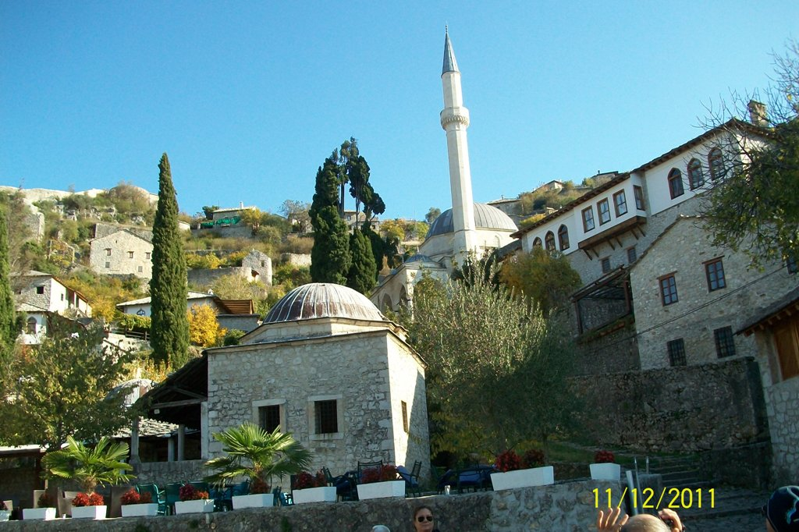

Bir de cami manzarası

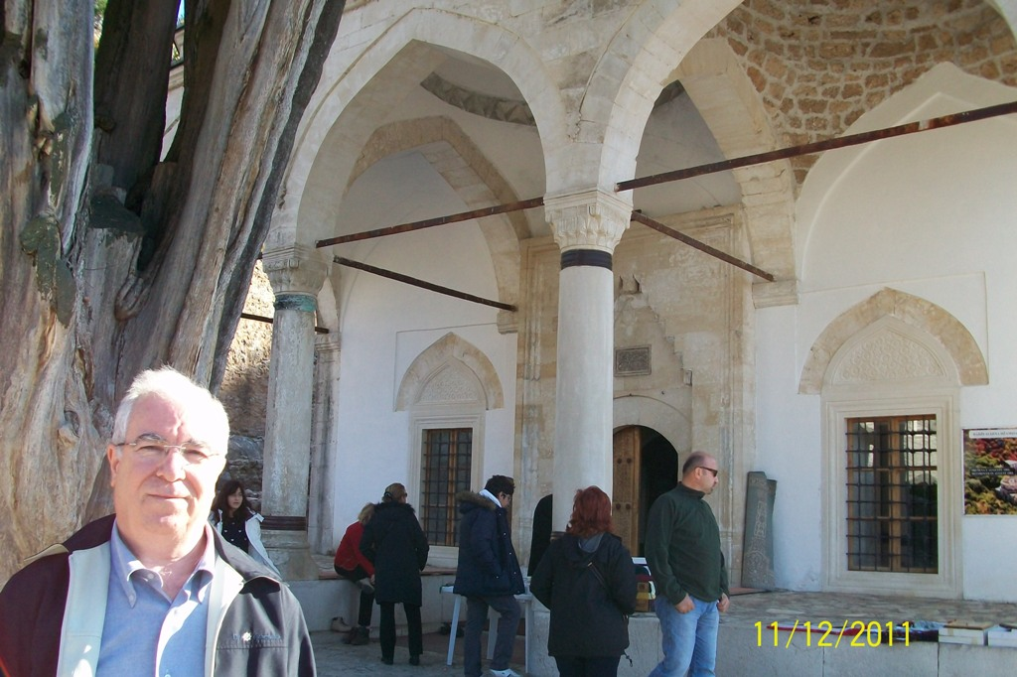

Hüzünlü topraklar dedim.
Biliyor musunuz ki, eski Yugoslavyanın dağılmasından sonra Sırplar , Bosnada Makedanyada, Kosovada 350.000 civarında kişiyi öldürmüşler ve bunların 250.000 adedi Boşnak. Müslüman. Silahsız Müslümanlar, orada geri silahlar ve av tüfekleri ile direnerek, Sırpları durdurmuş ve tam silahlandıkları zaman da savaşı Birleşmiş Milletler durdurmuştur. Bu konuda çok fazla bir şey yazmak istemiyorum ama herkes Balkanlardaki bu efsanevi direnişi öğrenmeli ve okumalıdır. Burada kin ve nefret hala devam ediyor, Türkiyenin müdahale korkusu ve bölgedeki Arnavut nüfusun da çoğunluğunun Müslüman olması Sırpların saldırılarını önlemektedir.
İşte mezarlık manzaralarından biri.

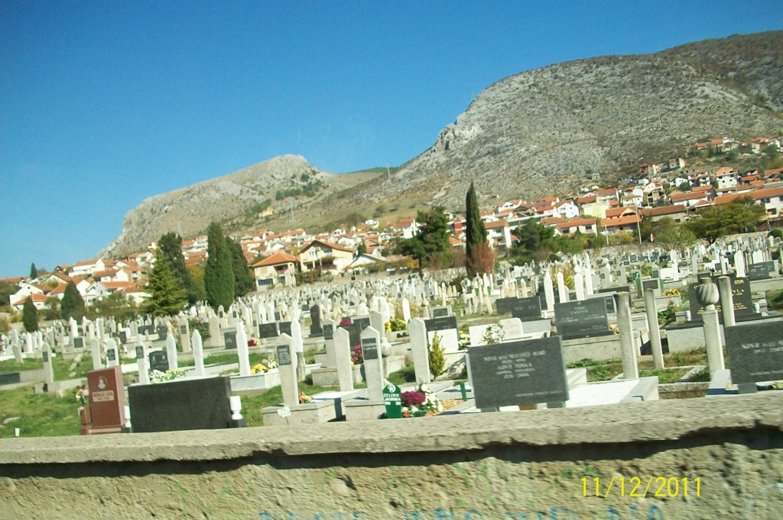

Daha sonra meşhur Mostar’a geldik. Mostar köprüsü ve Türk çarşısında yemek yedik hem de gönül rahatlığı ile ve de alış veriş ettik. Üstelik Türk kahvesi de içtik, Leylaların, Makbulelerin, Selmaların elinden ve tatlı dillerinden.
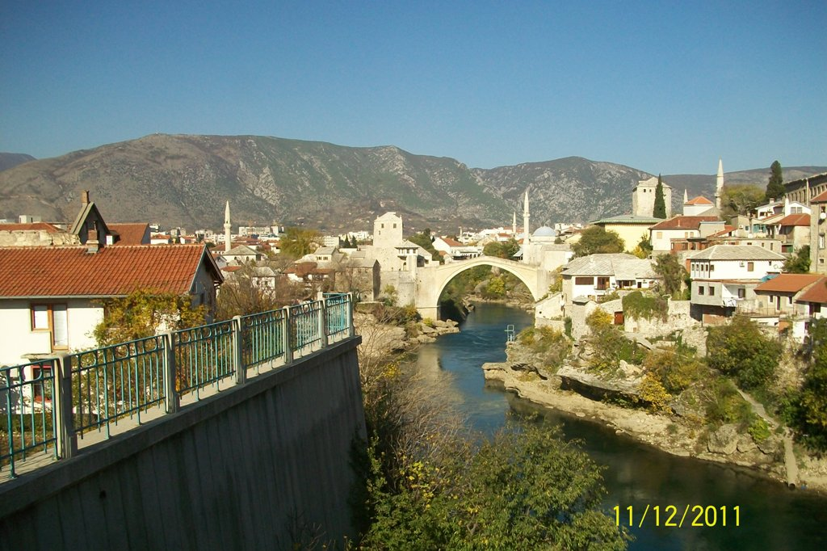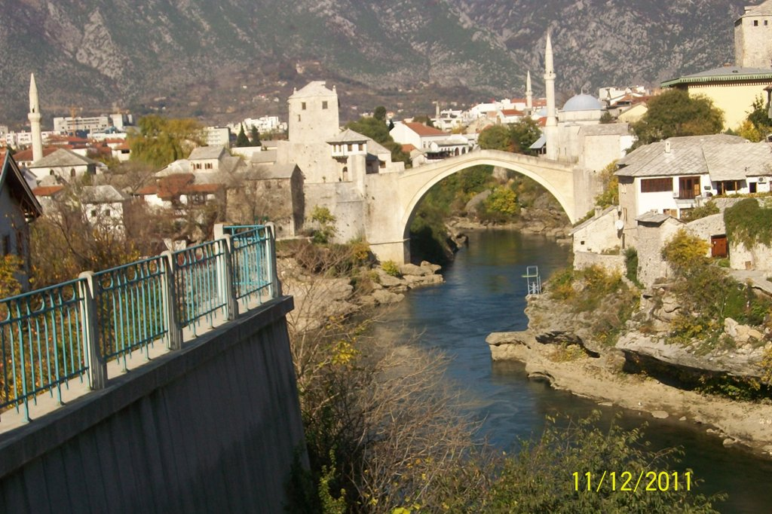

Yıkıldıktan sonra yeniden yapılan Mostar köprüsü.
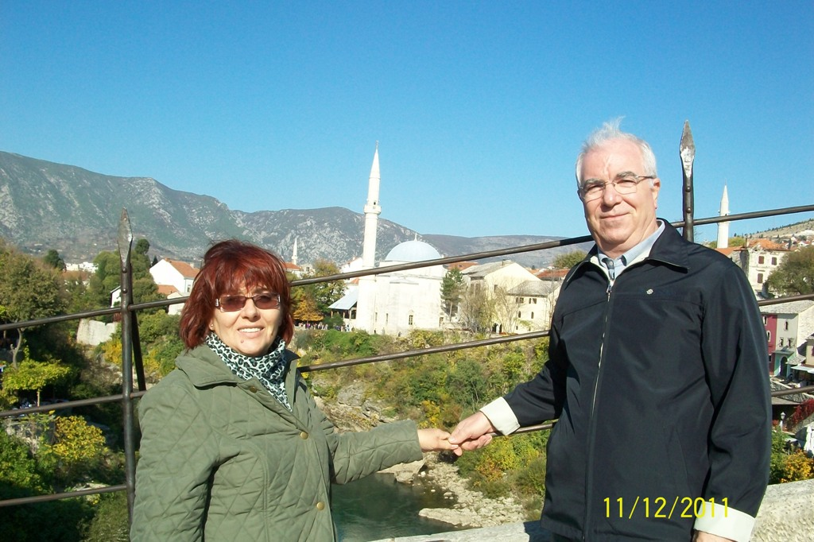

Genel bir Mostar manzarası, nasıl tam bir Müslüman şehrindeyiz değil mi? Ama o binalardaki kurşun delikleri, şarapnel izleri, yıkık dökük binaları buraya almadım bilin.
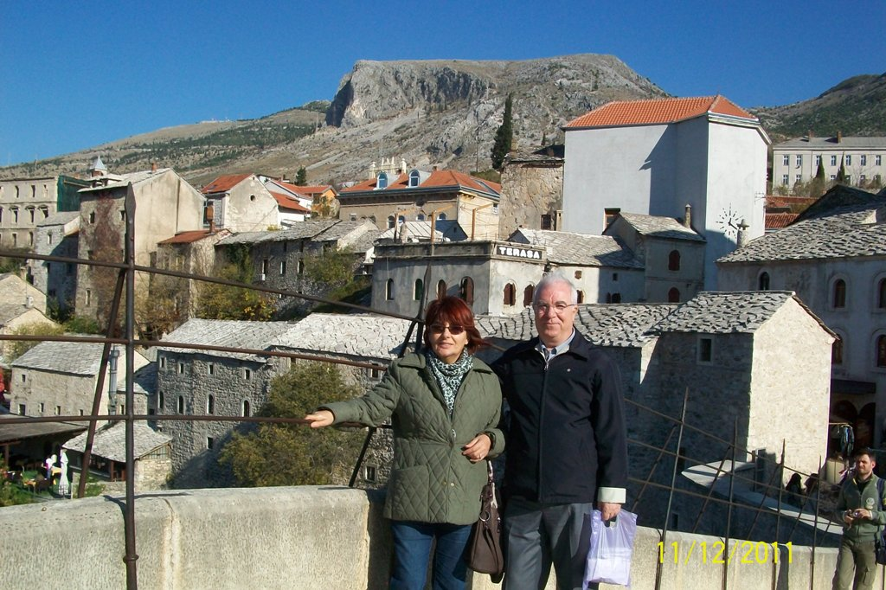

Mostar köprüsü üstünde bizi görüyorsunuz. Köprü kenarlarındaki demirlere sıkı sıkı tutunuyoruz, rüzgar epey hızlı ve Mostar köprüsünde kaymamak için tutunuyoruz. Gezenler bilir, Mostar köprüsü değişik bir şekilde yapılmış, Epey dik bir köprü, burada yürümek zor, yüzyılların cilaladığı taşlardan kayıp düşebilirsiniz. Onu yapan mimar ne düşünceli imiş ki bir merdiven basamağı olabilecek kadar bir mesafede çıkıntılı taşlar koymuş ve bu sayede düşmeden inip çıkabiliyorsunuz. Tam anlatamadım galiba ama , bilenler bilmeyenlere anlatsın diyeceğim.

Mostardan sonra gece saatlerinde Saraybosnaya geldik. Çektiğim resimleri pek beğenmedim. Kısaca anlatayım, Baş çarşıyı gezdik, Hüsrev bey camiinde akıncıları andık, kanlı Pazar yerini gördük, bu konular çook işlendiği için bir daha yazmıyor ve seyahatimin 13.11.2011 tarihinde İstanbula dönüş ile bittiğini belirtmekle yetiniyorum.

Cevdet Akçakoca

